Рубрика «Чем мы занимаемся в детском саду»

**Уважаемые родители!**

Занимаясь интеллектуальной, даже психологической подготовкой наших девчонок и мальчишек к обучению в школе, нам с вами важно не забывать о том, что неотъемлемой частью современной системы образования является воспитание физическое. Физическая культура как в ДОУ, так и в школе служит в первую очередь целям всестороннего развития личности, решает множество задач, приоритетными среди которых являются задачи сохранения и укрепления здоровья будущих или уже состоявшихся учеников, профилактики их физического и психического переутомления. Однако, как и в ситуации с любым другим делом, успешность физического развития детей-дошкольников (особенно в старшем возрасте) зависит от осознания ими значимости происходящего, важности и весомости предполагаемых результатов необходимой работы над собой и мн.др.− того что мы называем информационной и психологической готовностью к действию. Поэтому на этой неделе мы решили построить образовательный процесс в нашей группе по теме  **«Физкультура и спорт».**

Мы подробно поговорим о том, что они значат в нашей жизни, как помогают нам оставаться энергичными, быть сильными, выносливыми и т.д. Тема насколько интересная, для нас, настолько и объёмная. Поэтому, чтобы ничего не упустить, мы с детьми уже в прошлую пятницу обдумали и спланировали свою предстоящую деятельность по ней:

* В процессе формирования целостного представления о мире поможем нашим физкультурным руководителям с организацией детсадовских Олимпийских игр. Предложим свои интересные идеи относительно времени, места проведения мероприятия, его участников, символики. Познакомимся для этого с прошлым и будущим олимпийского движения, даже совершим виртуальную экскурсию в Древнюю Грецию – на Родину Олимпиады.
* Работая над развитием связной речи, возьмём интервью у знаменитых спортсменов, в роли которых сами же и выступим. А если вы найдёте время помочь нам в этой связи собрать информацию о прославившихся футболистах, волейболистах, легкоатлетах и других достойнейших представителях спортивных профессий, нам удастся организовать эту деятельность ещё интереснее.
* В ходе ознакомления с художественной литературой на материале произведений И. Карцевой (стихотворение «Не надейся на лёгкий подъём), Б. Суденко («Уходят люди вверх попарно…»), «Легенды о чёрном альпинисте» и знаменитой «Песни о друге» В. Высоцкого расширим свои представления об альпинизме как одной из разновидностей туристического спорта. Отговорим воспитанника младшей группы идти в горы неподготовленным.

**Нами также было запланировано:**

* Множество подвижных игр и эстафет («Нам не тесно», «Полоса препятствий», «Живой лабиринт» и т.д.).
* Отгадывание загадок и ребусов о видах спорта, спортивном инвентаре и др.
* Рисование на тему «Греческие кубки и амфоры», лепка «Музей олимпийских скульптур», коллективное создание коллажа «Ловкие, смелые, быстрые, умелые».
* Просмотр презентации «Великие спортсмены».
* Сюжетно-ролевые игры «На стадионе», «Туристическое агентство приглашает на родину разных видов спорта», «Вступительные экзамены в спортивную школу».
* Просмотр мультипликационного фильма «Самоделкин-спортсмен» и мн.др.

Итогом недели станет спортивный праздник «День здоровья».

*Рубрика «Приглашаем к сотрудничеству»*

**Дорогие наши мамы и папы, бабушки и дедушки**!

Не секрет, что спорт развивает в детях множество нужных в жизни качеств, таких как целеустремленность, уверенность, усидчивость и т.д. Как же поддержать или вызвать интерес ребёнка к спорту (занятиям физической культурой)?

•  Во-первых, благодаря нашему с вами положительному примеру. Занимаясь спортом, делая это с удовольствием, делая это вместе с нашими детьми.

• На семейных пикниках. Организуя подвижные игры, в которых могут принимать участие все члены семьи.

• Поощряя ребенка ходить пешком или ездить на велосипеде.

• По возможности приобретая ребенку фитнес абонемент, билеты на каток.

• Просто активно участвуя в жизни своего ребенка. Если он занимается каким-либо видом спорта, посещая его тренировки, показательные выступления, соревнования, замечая и отмечая его успехи.

Было бы очень хорошо, если бы вам удалось выделить время для того, чтобы:

* Найти и обсудить в семейном кругу пословицы и поговорки о спорте, здоровье.
* Почитать детям стихи и загадки о различных видах спорта, спортивном инвентаре.
* Помочь своему ребёнку подготовиться к выступлениям на темы «Мой любимый вид спорта», «Спортивная секция, которую я посещаю».
* Принять участие в оформлении папки иллюстративного материала «Олимпийское движение в России» (это могут быть фотографии и олимпийских символов, и олимпийских чемпионов разных лет, фрагменты выступлений наших спортсменов).

Давайте будем вместе приобщать наших детей к спорту и ЗОЖ!

Это, безусловно, поможет сделать их успешными в жизни!

*Рубрика «Порадуйтесь за нас»*

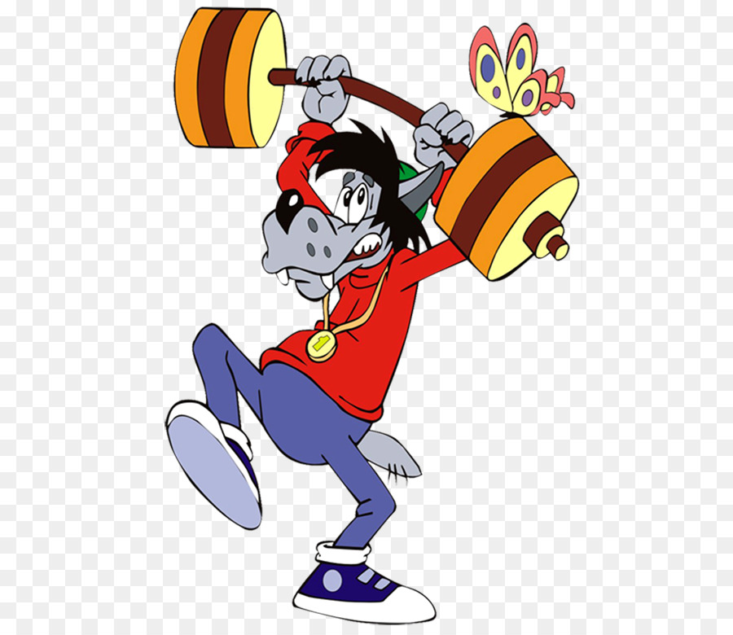

**Даша, Ксения** и **Юра** наконец-то продемонстрировали нам свои таланты гимнастов. От заранее обдуманных и тщательно подготовленных номеров нельзя было оторвать глаз. Что ж, дорогие наши, не зря вы так долго посещали спортивную школу. Мы вами гордимся! Спортивных вам успехов!

Нас очень

порадовало, что

**Ксюша и** **Наташа**

не остались

равнодушными

к теме недели, а нашли и озвучили в группе очень много информации о своих любимых видах спорта – плавании и лёгкой

атлетике. А **Севастьян**

даже сделал вместе с родителями

презентацию о жизни детской спортивной

школы, где

тренирует

детей его папа, и

также представил её

друзьям.

Рады, что вы научились находить и правильно подавать информацию. Молодцы!

*Рубрика «Благодарим за сотрудничество»*

**

**Огромную благодарность выражаем папе Филиппа, маме**

**Севы,**

**родителям**

**Феди.**

**Они**

**вдохновили**

**наших девчонок**

**и мальчишек на**

**труды ради**

**подобных**

**достижений**

**Ваши**

**спортивные**

**кубки и медали**

**надолго захватили**

**внимание**

**детей**